МБДОУ «Детский сад №5 «Теремок» с. Погореловка
Корочанского района Белгородской области»

Проект
по теме
«Золотая осень!»

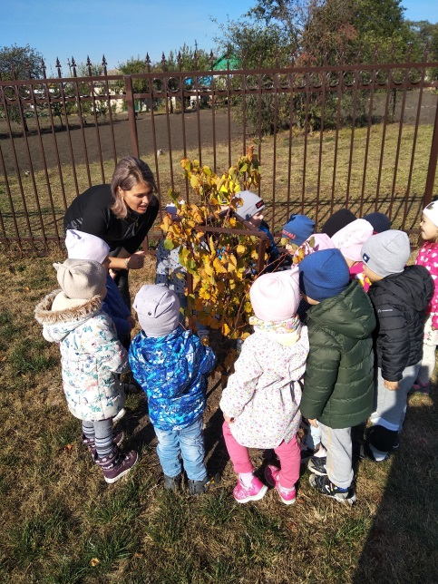

Подготовила:
Веснина Т.В.

2020 год
Воспитатель: Веснина Т.В
Вид проекта: познавательно-творческий
Продолжительность: краткосрочный (2 недели и 3 дня)
Участники проекта: дети младшей группы, родители, воспитатели.
Возраст детей: 3-4 года.
Образовательные области:
- познавательное развитие
- социально - коммуникативное развитие
- речевое развитие
- художественно-эстетическое развитие
- физическое развитие
Проблема: У детей младшего возраста слишком маленький жизненный опыт и знания о природе. Они не знакомы с происхождением тех или иных явлений, процессов в природе, не могут ответить на интересующие их вопросы: «Зачем опадает листва?», «Куда прячутся насекомые?» и т.д. Дети младшего возраста только начинают познавать мир, явления природы. В этот период их жизни необходимо систематически передавать детям в увлекательной форме разнообразную информацию о времени года — осень, явлениях природы происходящих осенью, создавать опору для наблюдений: собирать природный материал для развития творчества, иллюстрации.
Участие детей в этом проекте позволит ознакомить их с представлением об осени — как времени года, её характерных признаках, развить творческие способности, поисковую деятельность, связную речь.
Актуальность: часто взрослые забывают понаблюдать с ребенком, полюбоваться красотой мира природы, не поддерживают детскую любознательность. Именно 3 – 4 года – самое благоприятное время для накопления представлений об окружающем мире. Необходимо не только показать детям, какой прекрасный мир их окружает, но и объяснить, почему нужно беречь и любить природу.
Цель проекта: познакомить детей с красотой осенней природы.
Задачи проекта для детей:
Образовательные:
- продолжить знакомить детей с понятием «время года – осень», с сезонными изменениями в природе происходящими осенью;
- расширить представление о многообразии и пользе овощей и фруктов;
- расширять и активизировать словарный запас детей;
- формировать у детей умение вести наблюдения за объектами живой и неживой природы.
Развивающие:
- развивать интерес у детей к наблюдениям, умение замечать изменения, происходящие в природе;
- развивать диалогическую форму речи, вовлекать детей в разговор во время рассматривания картин;
- развивать умение рассказывать наизусть небольшие стихотворения;
- формировать навыки художественного исполнения различных образов при пении;
- формировать эмоциональную отзывчивость к восприятию произведений искусства.
Воспитательные:
- воспитывать у детей эмоциональное, положительное отношение к природе, умение видеть прекрасное в разное время года;
- воспитывать умение вести диалог (внимательно слушать, отвечать на вопросы, не отвлекаться, не перебивать);
- воспитывать бережное отношение к природе.
Задачи проекта для родителей:
1. Советы по формированию экологического воспитания у детей
2. Изготовление поделок из природного материала «Чудесные превращения»
3. Экскурсии в осенний лес, сбор и засушивание осенних листьев
4. Вовлечь родителей в педагогический процесс, укрепить заинтересованность в сотрудничестве с детским садом.
Форма проведения итогового мероприятия проекта: утренник
Название итогового мероприятия проекта: «Золотая осень»
Продукты проекта для детей:
1.Выставка детских работ на тему «Осень»
2.Коллективная работа «Осеннее дерево»
3. Фото - презентация «Осенняя прогулка»
4. Лепбук «Осень»
5. Выставка рисунков, используя нетрадиционные техники рисования «Листопад, листопад, засыпает старый сад»
6. Развлечение «Осень, осень в гости просим»
7. Выставка поделок «Дары осени»
Продукты проекта для родителей:
1.Выставка поделок «Дары осени»
2. Выставка рисунков, используя нетрадиционные техники рисования «Осень славная пора»
3.Консультация для родителей «Научим ребенка любить природу», «Овощи и фрукты»
4. Папка-передвижка «Осенняя одежда на прогулке», «Чем занять ребенка дома в дождливую погоду»
Ожидаемые результаты по проекту для детей:
1.Обогатить и расширить знания детей об осени, её признаках и дарах, бережном отношении к природе;
2.Пополнить словарный запас детей, как активного, так и пассивного словаря;
3.Развить творческие способности у детей.
Ожидаемые результаты по проекту для родителей:
1.У родителей появится интерес к образовательному процессу, развитию творчества, знаний и умений у детей.
2.Участие родителей в совместной продуктивной деятельности.
3.Понимание родителями в дальнейшем требований ДОУ к семье.

Этапы проектной деятельности:

1 этап – подготовительный
1. Составление плана работы над проектом
2. Сбор материала необходимого для реализации проекта
3. Организация предметно-развивающей среды по теме проекта
4. Изготовление дидактических игр и пособий
5. Подбор и разработка конспектов НОД по теме проекта
1. Рассматривание иллюстраций про осень
2. Прогулка по территории детского сада
3. Чтение загадок, стихов об осени

1. Чтение художественной литературы про осень
2. Заучивание стихотворений про осень
3. Сбор осенних листьев и их засушивание.
2 этап - основной – реализация проекта
1. Изготовление лепбука по теме «Осень»
2. Изготовление пособий для НОД
3. Организация выставки «Чудесные превращения»
3. Подобрать мнемотаблицу про осенние изменения в природе
4. Изготовление картотек стихов, загадок, физминуток и различных игр про осень
5. Подобрать материал для прогулки
6. Подобрать консультации «Научите ребенка любить природу», «Овощи и фрукты»
7. Сделать папки – передвижки «Осенняя одежда на прогулке», «Чем занять ребенка дома в дождливую погоду»
8. Оформить выставку рисунков «Листопад, листопад, засыпает старый сад»
9. Изготовление плаката для презентации фотографий на тему «Осенняя прогулка»

1. Коммуникативная деятельность: беседы
«Подарки осени»,
«Осень в гости к нам пришла»
Цель: развивать умения замечать изменения в природе;
«Какая сегодня погода»
Цель: формировать представление о простейших взаимосвязях в живой и неживой природы;
«Дары осени»
Цель: формировать представление о здоровой пище;
«Как изменилась одежда людей»
Цель: активизировать в речи детей слова, обозначающие предметы и детали одежды, обсудить их назначение, зависимость одежды люде от состояния погоды; развивать эстетическое восприятие, вкус.
«Почему листья желтеют на деревьях»
«Куда и зачем улетают птицы осенью»
«Овощи и фрукты»
«Как дикие животные готовятся к зиме»
коммуникативная игра «Листочек падает»
рассматривание иллюстраций:
«Прогулка в лесу»
Цели: совершенствовать умение рассказывать по картине; обогащать представления детей о том, какие деревья растут в лесу; продолжать формировать умение подбирать антонимы к словам, использовать в речи распространенные предложения; воспитывать бережное отношение к лесу;
«Уборка урожая»
Цели: закрепить представления детей о сезонных изменениях в природе; расширять и закреплять представления детей об овощах и фруктах, месте их произрастания; развивать внимание, память, мышление; воспитывать любовь к природе и бережное, внимательное отношение к ней;
«Осень в лесу»
Цели: расширять знания детей об осени, как времени года; расширять представления детей о деревьях и диких животных; активизировать и обогащать словарь; закреплять знания цветов: желтый, красный, зелёный; развивать фонематический слух; воспитывать любовь и бережное отношение к природе.
«Одежда осенью» (метод. кабинет);
составление рассказа по картинке: «Осень в лесу»
2. Восприятие худ. лит-ры: (приложение 8)
А. Блок «Зайчик»
З. Александрова «Дождик»
А.К. Бальмонт «Осень»
А. Плещеев «Осень наступила»
А. Босев «Дождь»
Ю. Тувим «Овощи»
Р. н. с. «Вершки и корешки» (Приложение 9)
загадки про осень (приложение 4)
Вечер загадок «Лес. Грибы»
3. Музыкальная деятельность: слушание и пение детских песен «Листопад» Логоритмика: № 4 «За грибами»
Цель: развитие речевого и слухового внимания, путём развития и коррекции двигательной сферы.
4. Игровая деятельность:
сюжетно – ролевые игры «Оденем куклу на прогулку», «Сварим суп из овощей», «Магазин овощей» (приложение 2)
дидактические игры: «Какое время года», «Найди такой же листик», «Чудесный мешочек», «Что растет на грядке» «Собери картинку «Овощи, фрукты» (приложение3)
5. Двигательная деятельность: подвижные игры «Солнышко и дождик», «У медведя во бору», «Листопад», «Урожай» (Приложение 5)
пальчиковые игры «Осень», «Вышли пальчики гулять», «Мы капусту рубим», «Грибы» (приложение 6)
физминутки «Мы листики осенние», «Ветер дует нам в лицо», «Ходит осень по дорожке» (приложение 7)
6. НОД
Познание «Деревья осенью»
Задачи: формировать представления о деревьях, особенностях осенних деревьев: листья желтеют, опадают на землю
«Путешествие в осенний лес»
Задачи: формировать умение внимательно, слушать речь воспитателя, расширять и активизировать словарный запас воспитанников («осень», «время года», «шуршит»); совершенствовать грамматический строй речи; формирование элементарных экологических представлений у детей; продолжить развивать интерес к окружающему миру в процессе игры-путешествия; расширять элементарные представления об изменениях в природе
осенью, диких животных, их жизни; воспитывать заботливое отношение к животным, любовь и бережное отношение к природе.
Развитие речи Составление рассказа по картине: «Осень в лесу»
Задачи: расширять знания детей об осени, как времени года; обучать интонационной выразительности, активизировать и обогащать словарь; закреплять знания цветов: желтый, красный, зеленый; воспитывать любовь и бережное отношение к природе.
Рисование «Разноцветные листья» (приложение 10)
Задачи: расширить представления детей о природном явлении листопаде, формировать умение идентифицировать желтый, зеленый, красный цвета, рисовать листья способом примакивания, равномерно располагая рисунок по всей поверхности листа бумаги.
«Разноцветный ковёр из листьев»
Задачи: формировать образные представления; умение изображать листочки способом прикладывания ворса кисти к бумаге.
Лепка
«Грибочки» (приложение12)
Задачи: формировать умение детей лепить грибы способом из двух частей( ножка и шляпка); показать приемы моделирования шляпки гриба, раскатывание шара и сплющивание в форму пряника или диска; обратить внимание на необходимость прочного и аккуратного соединения частей; вызвать интерес к созданию гриба.
Аппликация «Осеннее дерево» (Приложение 11).
Задачи: познакомить детей с видом продуктивной деятельности - аппликацией; развивать ориентировку на листе бумаги; формировать умение пользоваться кистью, клеем, салфеткой; закреплять навыки аккуратного намазывания клеем листьев и приклеивания их к бумаге; развивать чувство цвета и композиции, воображения; развивать мелкую моторику рук; воспитывать любовь к природе.
7. Прогулка (приложение13)
Познавательная деятельность: рассматривание осеннего дерева
Цели: показать особенности строения деревьев (ствол, ветки, листья); познакомить с признаками и характерными особенностями осенних деревьев; предложить побегать по опавшим листьям деревьев.
Чтение художественной литературы: стихотворение «Осень»
Двигательная деятельность: подвижные игры «Мы веселые ребята», «Покажи как…», «Листопал».
Трудовая деятельность: сгребание листьев в определенное место.
Цель: учить наполнять ведра "до определенной мерки.
8. Развлечение: «Осень очень любим» (приложение1)
9. Презентация «Осенняя прогулка»
1. Сделать детям совместно с родителям поделку из природного материала «Чудесное превращение»
2. Нарисовать рисунок используя нетрадиционное рисование по теме «Листопад, листопад, засыпает старый сад»
3. Экскурсия в осенний лес, сбор и засушивание красивых листочков
4. Выучить на выбор стихотворение на тему «Осень»
5. Принести фотографию для презентации на тему «Осенняя прогулка»

3 этап - заключительный
1. Подготовиться к утреннику «Золотая осень»
- Выучить стихотворение для утренника «Золотая осень»
- Утренник «Золотая осень»

Вывод:
1.Дети расширили и обогатили свои знания об осени, о сезонных изменениях в природе происходящих осенью; о многообразии и пользе овощей.
2.У детей развился интерес к наблюдениям, умение замечать прекрасное в разное время года; а также творческие способности.
3.У родителей появился интерес к образовательному процессу, совместной деятельности с детьми, укрепилась заинтересованность в сотрудничестве с детским садом.

ПРИЛОЖЕНИЕ 1

Сценарий развлечения в младшей группе
«Осень очень любим!»

(Зал празднично украшен, в уголочке стоит теремок,
звучит муз. «В гостях у сказки», входят дети с воспитателем)

ВЕД. Дорогие ребятки, сегодня я приглашаю Вас в сказочный осенний лес. Но путь туда далек, и чтобы не устали наши ножки, мы с вами поедем на паровозике.
Поехали!

ПЕСНЯ «ПАРОВОЗ, ПАРОВОЗ»

ВЕД. Вот и осенний лес, дети!
Мы, как в сказке – красота!
И качаются деревья, и шуршит, шуршит листва!
(дети поднимают ручки вверх, машут ими, и шуршат шшшшш)

ВЕД. Что за чудо тут лесное? Диво -дивное какое?
Стоит терем-теремок, он не низок, не высок;
(муз. Стоит в поле теремок)
Мы поближе подойдём, постучимся и споём:
ВСЕ ПОЮТ: Кто-о? Кто-о? В теремочке живёт?
Кто-о? Кто-о? В невысоком живёт?
(Под музыку выходит Осень)

Осень. Здравствуйте, мои друзья! Знайте, Осень – это Я!
ВСЕ: Здравствуй, Осень!
Осень. Всё кругом я нарядила! Все леса озолотила!
Вам листочки принесла, потанцуем с ними?
Дети: - ДА!
(Осень и взрослые раздают детям листочки)
Осень. Мы с листочками попляшем! Веселятся дети наши!

«ТАНЕЦ С ЛИСТИКАМИ»

Осень. Мы листочки в корзинку соберем,
Мы грибочки в лесочке мы найдем!

«ТАНЕЦ ГРИБОЧКОВ»

ВЕД. Ой, ребятки! Кто к нам скачет без оглядки?
Длинноухий, быстроногий! Кто же это?
ВСЕ: ЗАЙЧИК
ВЕД. Ах, как весело, ребята.
Потанцуем, как зайчата!

«ТАНЕЦ ЗАЙЧАТ»

Осень. Зайчик хочет поиграть! Птичек хочет догонять!
Раз, два, три! Превратимся в птичек мы! - ПОЛЕТЕЛИ!

ИГРА «Ой, летали птички»

ВЕД. Спасибо. Зайчик, за игру!
Потанцуем мы в лесу!

ТАНЕЦ «ПОПЛЯСАТЬ СТАНОВИСЬ!»

ВЕД. Осень, а наши детки приготовили для тебя стихи!

Дети читают стихи

ВЕД. Хороша ты, Осень, с солнцем и дождём,
Солнышко сияет – песню запоём!

ХОРОВОД «ПЕСНЮ ОСЕНИ ПОЁМ»

Осень. Хорошо повеселились!
Все мы с вами подружились!
В праздник Осени, друзья,
Угощаю всех Вас я!
(показывает корзиночку с яблоками)
- Будьте здоровыми и счастливыми!
Как Солнышко – красивыми!
Яркими, как ОСЕННИЕ ЛИСТОЧКИ!
До свидания!

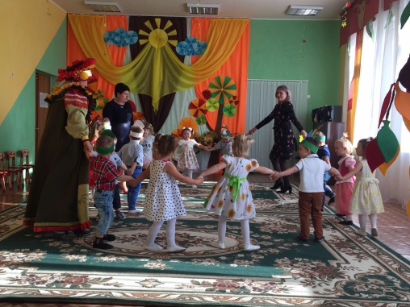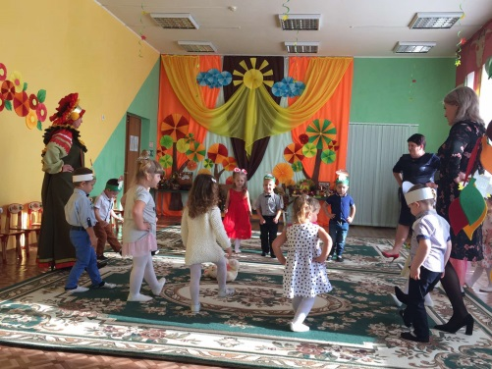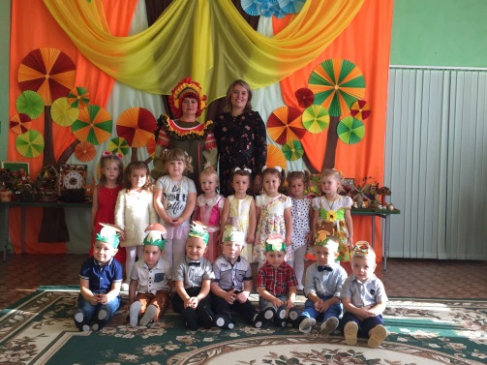

ПРИЛОЖЕНИЕ 2

Сюжетно-ролевая игра «Оденем Куклу на прогулку»
Цель: развивать у детей умение подбирать одежду для разного сезона, научить правильно называть элементы одежды, закреплять обобщенные понятия «одежда», «обувь», воспитывать заботливое отношение к окружающим.
Оборудование: кукла, одежда для всех периодов года (для лета, зимы, весны и осени), маленький шкафчик для одежды и стульчик.
Ход игры:
В гости к детям приходит новая кукла. Она знакомится с ними и хочет поиграть. Но ребята собираются на прогулку и предлагают кукле идти с ними. Кукла жалуется, что она не может одеваться, и тогда ребята предлагают ей свою помощь. Дети достают из шкафчика кукольную одежду, называют ее, выбирают то, что нужно сейчас одеть по погоде. С помощью воспитателя в правильной последовательности они одевают куклу. Затем дети одеваются сами и выходят вместе с куклой на прогулку. По возвращении с прогулки дети раздеваются сами и раздевают куклу в нужной последовательности, комментируя свои действия.
Сюжетно-ролевая игра «Сварим суп из овощей»
Цель: познакомить детей с процессом приготовления овощного супа, показывая и называя действия, которые ребенок выполняет; закрепить названия овощей; развивать воображение; активизировать речь.
Сюжетно-ролевая игра «Магазин овощей»
Цель: закрепить знания детей с обобщающим понятием «магазин», а также знания об овощах; развивать умение выполнять в игре несколько взаимосвязанных действий. Способность формировать у детей умение взаимодействовать и ладить в совместной игре, прививать чувство коллективизма.

ПРИЛОЖЕНИЕ 3
Дидактическая игра «Что растёт на грядке».
Цель: познакомить детей с урожаем овощей, упражнять в назывании овощей, формировать понятие « овощи». Развивать зрительное восприятие, внимание и наблюдательность.
Воспитывать любовь к природе, дружеские взаимоотношения, приобщить к двигательной импровизации.
Материал: муляжи овощей, предметные картинки с изображением овощей (огурец, лук, капуста, помидор, морковь), корзинки, кукла.
Ход игры
Воспитатель приглашает детей на огород посмотреть, что растёт на грядке. На полу грядки овощей: моркови, огурцов, лука, капусты, помидор.
Воспитатель:
Посмотрите-ка ребята
Урожай у нас богатый-
Очень много овощей.
Показывает детям овощи по порядку. Дети называют овощи на грядке.
Предлагает поиграть в игру « Кто быстрее соберёт?»
Дети с каждой грядки собирают в свою корзину.
Воспитатель хвалит детей и спрашивает, что лежит в корзине.
Пальчиковая игра «Засолка капусты».
Мы капусту рубим, рубим, (движения прямыми кистями вниз-вверх)
Мы морковку трём, трём, (движения кулаков к себе и от себя)
Мы капусту солим, солим, (движения пальцев, имитирующие посыпку солью)
Мы капусту жмём, жмём, (интенсивное сжимание рук в кулаки)
А потом в рот кладём. (поочерёдно подносить ко рту сложенные щепоткой пальцы правой и левой рук)
Дети садятся на стульчики, и проводится игра « Расскажем про наши овощи кукле Маше».
Дети поочерёдно берут из корзины овощи (муляжи) и рассказывают, что это и какого цвета (это огурец, он зелёный)
Кукла Маша приглашает всех в хоровод «Огородная».
Есть у нас огород
Там своя морковь растёт…
Кукла Маша угощает детей морковкой , прощается и уходит.
Дидактическая игра «Найди такой же листик»
Цель: Нахождение предметов по сходству.
Ход игры
Игра проводится во время листопада. Воспитатель показывает лист и предлагает найти такой же. Собранные листья сравниваются по форме. У всех детей по одному листу от разных деревьев (береза, липа, яблоня). Воспитатель поднимает один из листьев и говорит: «Подул ветер. Полетели вот эти листочки (листья березы)». После этих слов дети с листьями березы в руках убегают. В конце игры воспитатель произносит: «Подул сильный ветер. Все листочки полетели».
Правила игры. Бежать («лететь») можно только тем детям, у кого в руках такой листок, какой показал воспитатель.
Дидактическая игра «Какое время года»
Цель: учить детей соотносить описание природы в стихах с определенным временем года, развивать слуховое внимание.
Дидактическая игра «Чудесный мешочек»
Цель: ориентироваться на род имени существительного при определении предмета по его признакам.
Дидактическая игра «Собери картинку (разрезные овощи)»
Цель:формировать у детей представления о целостном образе предмета, учить соотносить образ представления с целостным образом реального предмета, складывая картинку, разрезанную на 4 части. Действовать путем прикладывания. Воспитывать у детей внимание, усидчивость, настойчивость в выполнении поставленной задачи.
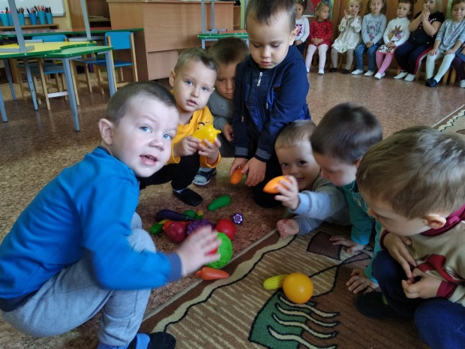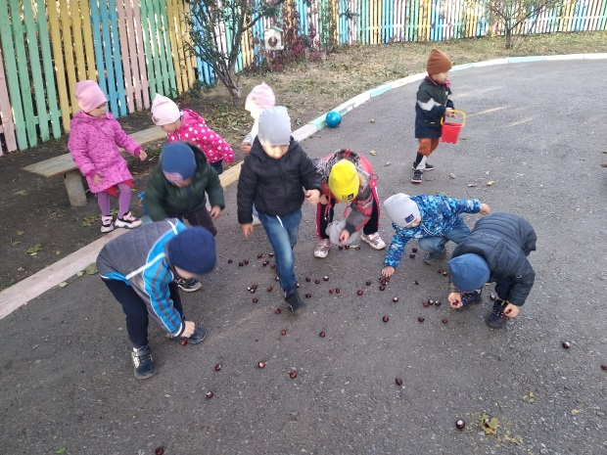

ПРИЛОЖЕНИЕ 4
Загадки об овощах

Сидит красная девица в темнице,
А коса на улице. (Морковь)
Не книжка,
А с листьями. (Капуста)
Сидит дед, в шубу одет,
Кто его раздевает, тот слезы проливает. (Лук)
Вверху зелено,
Внизу красно,
В землю вросло. (Свекла)
Круглый бок, желтый бок,
Сидит на грядке колобок.
Врос в землю крепко.
Что же это? (Репка)
Маленький, горький,
Луку брат. (Чеснок)
Как на нашей грядке
Выросли загадки —
Сочные да крупные,
Вот такие круглые.
Летом зеленеют,
К осени краснеют. (Помидоры)
Раскололся тесный домик
На две половинки.
И посыпались оттуда
Бусинки-дробинки. (Горох)
Летом — в огороде, свежие, зеленые,
А зимою — в бочке, крепкие, соленые. (Огурцы)

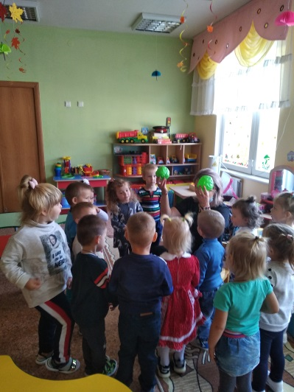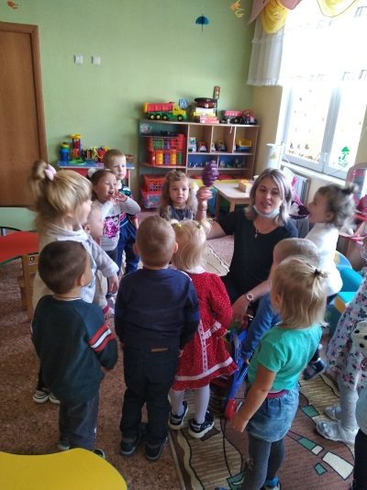

ПРИЛОЖЕНИЕ 5
Подвижная игра «Листопад»
Цели: закрепить знания о цвете, величине осенних листьев; учить передвигаться по площадке, следуя указаниям которые даются в игровой форме; конкретизировать понятие «листопад», развивать внимание, память, закреплять знания о приметах осени.
Материал: осенние листья.
Ход игры
Педагог говорит: «Ребята! Все вы будете листочками, выберите листочек, который понравится: кто жёлтый, кто красный, кто большой, кто маленький».
Каждый ребёнок показывает и называет, какой листочек он выбрал по цвету и величине.
Педагог рассказывает: «Листья лёгкие, они медленно летят по воздуху. (Дети бегают и взмахивают руками).
Листопад! Листопад!
Листья жёлтые летят!
Кружатся красивые жёлтые листочки. (Действия выполняют дети с жёлтыми листочками).
Кружатся красивые красные листочки. (Действия выполняют дети с красными листочками).
Покружились и уселись на землю. (Дети приседают). Сели! Уселись и замерли. (Дети не шевелятся).
Прилетел лёгкий ветерок, подул. (Дует взрослый, за ним дети)
Педагог продолжает: «Поднялись листья разлетелись в разные стороны. (Дети разбегаются по площадке). Закружились, закружились, закружились!
Листопад! Листопад!
Листья по ветру летят!
Затих ветерок, и вновь медленно опускаются на землю…листья»
По желания детей игра продолжается 2-3 раза.
Подвижная игра «Солнышко и дождик»
Цели: формировать умение ходить и бегать врассыпную, не наталкиваясь, друг на друга; приучать действовать по сигналу. Воспитывать доброжелательное отношение друг к другу. Улучшать психофизическое самочувствие малышей на основе радостных, эмоциональных переживаний.
Подвижная игра «У медведя во бору»
Цели: закреплять умение двигаться врассыпную, имитировать игровые движения, двигаться в соответствии с текстом.
Подвижная игра «Собери урожай»
Цели: физическое развитие ребенка и формирование его эмоциональной сферы.
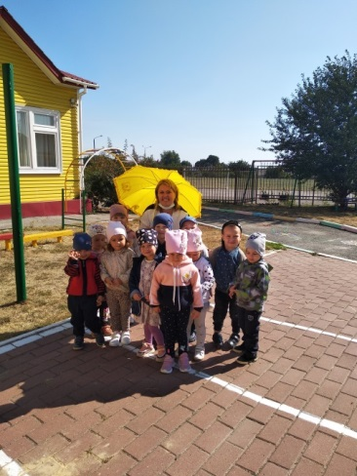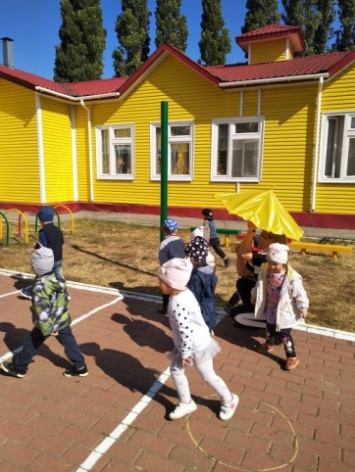

ПРИЛОЖЕНИЕ 6
Пальчиковая игра «Мы капусту рубим»
Мы капусту рубим, рубим! (2 раза) (ребенок изображает рубящие движения топор, двигая прямыми ладошками вверх и вниз)
Мы капусту режем, режем! (2 раза) (ребром ладошки водим вперед и назад) Мы капусту солим, солим! (2 раза) (собираем пальчики в щепотку и делаем вид, что солим капусту)
Мы капусту жмем, жмем! (2 раза) (энергично сжимаем и разжимаем кулачки) Мы морковку трем, трем! (2 раза) (правую ручку сжимаем в кулачок и двигаем её вверх-вниз вдоль прямой ладошки левой руки, изображая терку) .
Пальчиковая игра «Вышли пальчики гулять»
Вышли пальчики гулять, (шагаем пальчиками по столу)
Стали листья собирать, (собираем листики в ручку)
Красный листик,
Жёлтый листик,
Будем их сейчас считать (хлопаем в ладоши)
Сколько листиков собрали
Раз, два, три, четыре, пять! (загибаем пальчики)
Можно с ними поиграть (поднимаем руки вверх , делаем фонарики)
Пальчиковая игра «Грибы»
(ладонь сжата в кулак и поочереди отгибаем пальцы)
Раз, два, три,четыре, пять!
Мы идём грибы искать (хлопаем в ладоши)
Этот пальчик в лес пошёл, (поочередно загибаем пальчики)
Этот пальчик гриб нашёл,
Этот пальчик чистить стал,
Этот пальчик жарить стал,
Этот пальчик всё съел,
Оттого и растолстел.

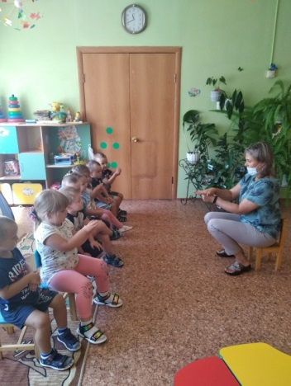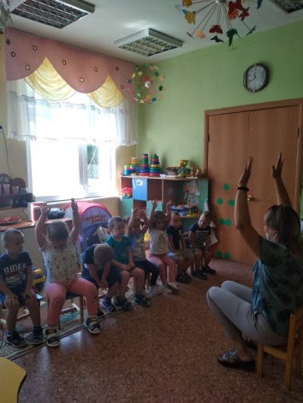

ПРИЛОЖЕНИЕ 7
Физминутки

«Мы – листики осенние»
Мы, листики осенние,
На веточках сидели.
Ветер дунул, полетели.
Мы летели, мы летели.
И на землю тихо сели.
Ветер снова набежал.
И листочки все поднял.
Повертел их, покружил.
И на землю опустил.
(Дети имитируют действия «листочков» в соответствии с текстом стихотворения: садятся на корточки, летают по комнате, вновь тихо садятся, поднимаются, кружатся и снова садятся.)
«Ветер дует нам в лицо»
Ветер дует нам в лицо
И качает деревцо.
Ветерок всё тише, тише.
Деревцо всё выше, выше.
«Ходит осень по дорожке»
Ходит осень по дорожке,
Промочила в лужках ножки.
Ходит осень, бродит осень,
Ветер с клена листья сбросил.
Дружно по лесу гуляем (шаги на месте)
И листочки собираем (наклоны вперед)
Собирать их каждый рад
Просто чудный листопад! (прыжки на месте, с хлопками в ладоши)

ПРИЛОЖЕНИЕ 8
А. Блок «Зайчик»
Маленькому зайчику
На сырой ложбинке
Прежде глазки тешили
Белые цветочки...
Осенью расплакались
Тонкие былинки,
Лапки наступают
На жёлтые листочки.
Хмурая, дождливая
Наступила осень,
Всю капусту сняли,
Нечего украсть.
Бедный зайчик прыгает
Возле мокрых сосен,
Страшно в лапы волку
Серому попасть...
Думает о лете,
Прижимает уши,
На небо косится -
Неба не видать...
Только б потеплее,
Только бы посуше...
Очень неприятно
По воде ступать!
А. Босев «Дождь»
Тёплый дождик лил да лил,
Дело делал, не шалил:
Вымыл крышу у скворечни,
Вымыл ягоды-черешни...
Протянули мы ладошки,
Дождик их помыл немножко
З.Александрова «Дождик»
К нам на длинной мокрой ножке
Дождик скачет по дорожке.
В лужице – смотри, смотри! -
Он пускает пузыри.
Если лужицы нальются,
Так и хочется разуться,
Побежать и потрясти
В тёплом дождике кусты…
Дождь плясал по огороду,
Поливал на грядки воду,
Тучу - лейку перенёс,
Напоил в полях овёс.
Сохнут вымытые чисто
Лопухов большие листья.
Значит, очень хорошо,
Что сегодня дождик шёл!
К. Бальмонт «Осень»
Поспевает брусника,
Стали дни холоднее,
И от птичьего крика
В сердце стало грустнее.
Стаи птиц улетают
Прочь, за синее море.
Все деревья блистают
В разноцветном уборе.
Солнце реже смеется,
Нет в цветах благовонья.
Скоро Осень проснется
И заплачет спросонья.
Алексей Плещеев «Осень»
Осень наступила,
Высохли цветы,
И глядят уныло
Голые кусты.
Вянет и желтеет
Травка на лугах,
Только зеленеет
Озимь на полях.
Туча небо кроет,
Солнце не блестит,
Ветер в поле воет,
Дождик моросит..
Зашумели воды
Быстрого ручья,
Птички улетели
В теплые края.

Хозяйка однажды с базара пришла,
Хозяйка с базара домой принесла:
Картошку,
Капусту,
Морковку,
Горох,
Петрушку и свёклу.
Ох!..
Вот овощи спор завели на столе -
Кто лучше, вкусней и нужней на земле:
Картошка?
Капуста?
Морковка?
Горох?
Петрушка иль свекла?
Ох!..
Хозяйка тем временем ножик взяла
И ножиком этим крошить начала:
Картошку,
Капусту,
Морковку,
Горох,
Петрушку и свеклу.
Ох!..
Накрытые крышкою, в душном горшке
Кипели, кипели в крутом кипятке:
Картошка,
Капуста,
Морковка,
Горох,
Петрушка и свекла.
Ох!..
И суп овощной оказался не плох!

ПРИЛОЖЕНИЕ 9
Русская народная сказка «Вершки и корешки»
Поехал мужик в лес репу сеять. Распахал землю, тут к нему медведь подходит и говорит:
- Ты зачем в моём лесу репу сеешь? Я тебя съем за это!
- Не ешь меня, - говорит мужик, - я с тобой поделюсь: тебе все вершки, а мне - корешки.
Согласился медведь.
Пришла осень, поехал мужик за репой, отдал медведю вершки, погрузил на телегу корешки и собрался на базар репу продавать. А медведь и говорит:
- Дай твои корешки попробовать. Попробовал и как зарычит:
- Обманул ты меня, мужик, твои корешки сладкие, в следующий раз я их себе возьму, а тебе вершки достанутся.
Согласился мужик, да посеял на следующий год пшеницу. Приехал собирать, а медведь его уже ждёт. Отдал мужик корешки, а сам поехал хлеб молотить. Грызёт медведь корешки - невкусно. Понял он что опять мужик его обманул, и запретил ему в лесу сеять. С тех пор мужик в поле сеет, а медведь в лесу мёд да малину собирает.

ПРИЛОЖЕНИЕ 10
Конспект НОД по рисованию на тему: «Разноцветные листья»

Цели: расширить представления детей о природном явлении листопаде, формировать умение идентифицировать желтый, зеленый, красный цвета, рисовать листья способом примакивания, равномерно располагая рисунок по всей поверхности листа бумаги.
Материалы и оборудование: букет из опавших листьев разных деревьев, гуашь зеленого, красного, желтого цветов, кисти, банки с водой, половина альбомного листа, фланелеграф, картинки для фланелеграфа (листочки), мольберт, салфетки.

Ход занятия
- Создание игровой мотивации.
Дети с воспитателем стоят у окна и наблюдают за падающими листьями.
Воспитатель: Как красивы деревья в своем золотом и багряном одеянии! Посмотрите, как разноцветные листья, тихо кружась, падают на землю. Их так много на земле, как будто все покрыто красивым, ярким ковром.
- Дидактическая игра «Разноцветные листочки»
Воспитатель: На прогулке мы с вами видели красивые разноцветные листья. Какого они цвета? (Ответы детей). У нас есть зеленые, и красные, и желтые листья (показывают картинки для фланелеграфа – разноцветные листья).
Проведение игры.
Воспитатель раскладывает на столе картинки листьев и предлагает сначала выбрать и прикрепить к фланелеграфу зеленые, затем красные и желтые листья.
Осенние листья так красивы, что становится очень жалко их, потому что они быстро высохнут и рассыплются. Как же нам сохранить листочки? Мы можем их нарисовать. Для этого нужно выбрать краску. Вот у меня коробка с красками. Кто мне поможет выбрать зеленую, красную и желтую краски? (Дети выбирают).
После игры воспитатель проводит физкультминутку.
Мы листики осенние.
На веточках сидели,
Дунул ветер - полетели.
Полетели, полетели и на землю сели.
Ветер снова набежал и листочки все поднял,
Повертел их, покрутил и на землю опустил.
Дети выполняют действия (приседают, кружатся) в соответствии с текстом.
3. Рисование "Разноцветный ковер из листьев".
Воспитатель: Сегодня мы нарисуем много красивых листочков на деревьях. Для рисования нам потребуется кисточка, которую мы должны сначала намочить в стакане с водой. Потом на ворс кисти нужно набрать немного краски, снять ее излишки о край баночки. Вот теперь я могу нарисовать первый листочек (рисует листок способом примакивания). Чтобы нарисовать листочек другого цвета, мне нужно хорошо промыть кисточку в стакане с водой и только затем набрать краску нужного цвета. (Воспитатель рисует несколько листьев разного цвета). Мне нужна помощь. Листочков нужно нарисовать очень много, чтобы у нас получился ковер. Поможете?
Воспитатель предлагает каждому ребенку выбрать цвет листочка и
нарисовать его на листе бумаги.
По окончании работы педагог напоминает, что кисточка прослужит долго, если после рисования она будет тщательно промыта и высушена.
4. Итог занятия.
Воспитатель: Посмотрите, какой замечательный рисунок получился у нас! Разноцветные листочки полностью закрыли белый лист бумаги. Вот так все вместе мы создали красивый ковер, который будет украшать нашу группу.

ПРИЛОЖЕНИЕ 11
Конспект НОД по аппликации «Осеннее дерево»
(коллективная работа)

Задачи:
- познакомить детей с видом продуктивной деятельности - аппликацией;
- развивать ориентировку на листе бумаги;
- учить пользоваться кистью, клеем, салфеткой;
-закреплять навыки аккуратного намазывания клеем листьев и приклеивания их к бумаге;
- развивать чувство цвета и композиции, воображения;
- развивать мелкую моторику рук;
- воспитывать любовь к природе.
Ход занятия:
Воспитатель: Ребята сегодня к нам в гости пришел Ежик. Давайте с ним поздороваемся.
Ребята, Ёжик пришел не просто так. Он хочет, чтобы мы ему помогли отгадать загадку и узнать какое сейчас время года.
Утром мы во двор идем-
Листья сыплются дождем,
Под ногами шелестят
И летят, летят, летят. (осень)
Воспитатель: Ребята, а по каким приметам мы узнаем, что наступила осень?
Дети: Идет дождь, дует ветер, холодно, сыро, пасмурно, пожелтели листья и т. д.
Воспитатель: Наступила осень, листочки стали желтеть и опадать. А называется это листопадом. На прогулке мы с вами видели красивые осенние деревья, собирали опавшие листочки. А какого цвета листочки мы собирали?
(ответы детей)
Да, листья осенью и жёлтые, и красные, и даже коричневые. Ребята, а хотите, чтобы красота осени была с нами подольше?
(ответы детей)
Тогда давайте мы с вами сделаем своё осеннее дерево, которое будет радовать нас в группе своей красотой очень долго.
Посмотрите, что у вас на столе: ватман, на котором нарисовано дерево, кисти, клей, салфетки. Ребята, давайте сегодня нарисуем осенний наряд деревцу, ведь все деревья стоят нарядные, а наше дерево почему-то без листочков. Но сначала повторим его строение
(дети называют строение дерева: корень, ствол, ветки)

Воспитатель:Ребята, Ёжик принес нам сюрприз - березовые листочки. Давайте мы с вами наклеим эти листочки на наше дерево, что бы оно стало красивым. Каждый может приклеить столько листочков, сколько захочет. Листья можно приклеить и на землю около дерева для того, чтобы было понятно, что на нашей картине листопад.
Продуктивная деятельность (аппликация).
Каждый ребенок выбирает красивый листочек, наносит на него клей и приклеивает на лист бумаги.
Воспитатель: Молодцы ребята! Мне и Ёжику очень понравилось ваше дерево, теперь мы знаем какое сейчас время года, какие приметы у осени, что такое листопад.
Вы хорошо поработали и, наверно, устали, давайте немного отдохнем. Осень часто дует холодный, северный ветер, давайте поиграем с ветром.
Физминутка «Ветерок»
Ветер веет над полями,
И качается трава,
Облако плывет над нами,
Словно белая гора. (Качают руками над головой.)
Мы вперед руками вертим.
И у нас тут дует ветер.
А теперь назад покрутим.
Снова ветер делать будем. (Вращение рук вперед.)
Сильный ветер ветки крутит,
Словно самый тонкий прутик.
Елки ветер клонит тоже,
Мы с тобой на них похожи. (Вращение корпусом влево, вправо.)
Дует ветер с высоты,
Гнутся травы и цветы,
Вправо-влево, влево-вправо,
Клонятся цветы и травы. (Наклоны в стороны.)
По опушке ветер скачет,
Словно легкий-легкий мячик.
Раз прыжок и два прыжок,
Утихает ветерок. (Прыжки.)
Ветер стих, взошла луна,
Наступила тишина. (Дети садятся.)
Воспитатель: Ребята, Ёжик хочет поиграть с нами в игру.
Пальчиковая гимнастика «Ёжик»
Ёжик-ёжик колкий. Пых-пых-пых.
У ежа иголки. Пых-пых-пых.
Он живет в лесочке. Пых-пых-пых.
Ищет там грибочки. Пых-пых-пых.
Воспитатель: Нашему Ёжику пора домой. Давайте скажем ему спасибо за угощение. До свидания.

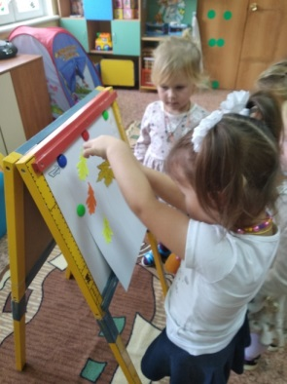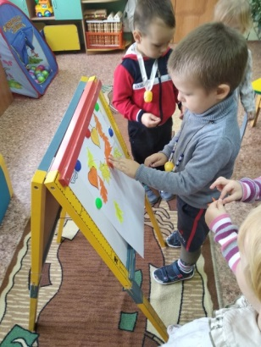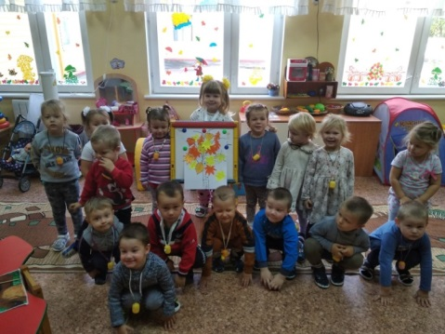

ПРИЛОЖЕНИЕ 12
Конспект НОД по лепке на тему: «Грибочки»
Задачи:
формировать умение детей лепить грибы конструктивным способом из двух частей (ножка и шляпка); показать приёмы моделирования шляпки гриба: раскатывание шара и сплющивание в форму пряника или диска; обратить внимание на необходимость прочного и аккуратного соединения частей; вызвать интерес к созданию гриба; закреплять названия цветов: жёлтый, красный; развивать моторику рук; способность к формообразованию и композиции; воспитывать любознательность, аккуратность, доброжелательное отношение к диким животным.
Предварительная работа: рассматривание с детьми картинок « Грибы»; беседа «Где растут грибы», « Время года осень»; беседа о ежах.
Ход занятия
Вводная часть Подвижная игра: « Соберем листочки»
Воспитатель:- Ребята, посмотрите,сколько много листочков!
-А откуда все эти листочки?
-А как называется явление, когда опадают листья? (листопад)
- Сейчас мы все листочки соберём!(дети собирают листочки и находят под листочками ёжика возле гриба)
Ой, смотрите Ёжик!
Что ты плачешь милый Ёж?
Что так громко ты ревёшь?
Ёж: - « Я по лесу шёл, шёл
Один гриб всего нашел,
- Скоро зима! Все звери запаслись фруктами, овощами, грибами, а я нет!
Что делать?
Как мне быть?
Где грибочки раздобыть?
Воспитатель: -« Не грусти наш милый Ёжик,
Мы с ребятками поможем.
- А как мы можем помочь ёжику? (мы ёжику слепим грибы)
Ёжик ты посиди здесь на пенечке,
Пока мы делаем грибочки!
-Ёжик спрашивает, что это такое у гриба? (шляпка) - Какого цвета?
-А это что? (ножка) - Какого цвета?
-Теперь ёжик знает, что у гриба есть шляпка и ножка!
Практическая часть
(дети садятся за столы)
Воспитатель: - Гриб состоит из чего? (Из шляпки и ножки)
- Какая шляпка у гриба? (круглая)
-На что похожа ножка у гриба? (На колбаску, столбик)
-А шляпка гриба какого цвета может быть? (красная, жёлтая, оранжевая, коричневая)
( Воспитатель показывает способ лепки ножки и шляпки)
Пальчиковая гимнастика.
" Повстречал ежонка ёж;
" Здравствуй братец!
Как живёшь?
Самостоятельная деятельность детей
- У гриба одна ножка - длинная и светлая. Берём пластилин жёлтого цвета, воспитатель следит чтобы все дети взяли пластилин нужного цвета), для начала мы его разомнём, чтобы пластилин стал мягким; кладём на ладонь, другой ладонью закрываем и раскатываем прямыми движениями ладоней туда – обратно, получился столбик - ровный и длинный.
-У гриба большая шляпка - круглая и яркая; берём кусочек пластилина оранжевого цвета; кладём на ладонь,другой ладонью закрываем и круговыми движениями ладоней раскатываем шар.- Все раскатали шар? - Покажите?- Теперь мы этот шар сплющиваем, чтобы у нас получился пряник. Это и будет шляпка для гриба.
-Шляпка грибы держится на ножке, лежит сверху; аккуратно соединяем ножку и шляпку. - Какие красивые грибы получились! (Дети, которые справились быстрее, воспитатель предлагает слепить ещё гриб)
Воспитатель: « Скорее Ёжик посмотри,
Ребята слепили тебе грибы
Грибочки удалые,
Шляпки расписные!
Ёж: - « Спасибо вам мои друзья, порадовали вы меня
Я грибочки все возьму, и с собою унесу.
Теперь мне зима не страшна!
Мне домой уже пора, до свидания детвора!
А мы Ёжика возьмем, и в лесочек отнесем,
Оставим здесь под елкой, сам найдет дорогу в норку.
Итог
-Ребята, кому мы сегодня помогли в трудной беде? (ёжику)
- Что мы для него слепили? (грибочки )
- Теперь наш ёжик зимой будет сытый!

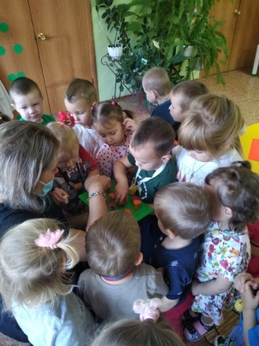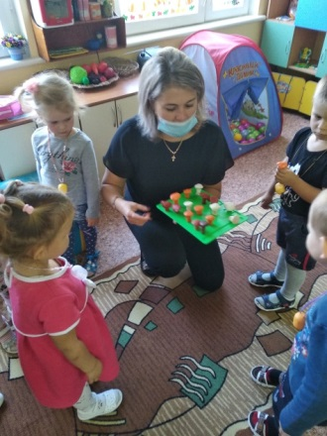

ПРИЛОЖЕНИЕ 13
Прогулка «Что нам осень подарила»
Цель: конкретизировать, закреплять знания детей о растительном мире; о том, где что растет.
Ход прогулки
В теплую ясную погоду воспитатель напоминает детям, что наступила ярко-желтая, золотая осень. Декламирует:
Здравствуй, осень!
Здравствуй, осень!
Хорошо, что ты пришла.
У тебя мы, осень, спросим:
Что в подарок принесла?
Воспитатель предлагает: «Мы с вами каждый раз смотрели, что у нас интересного есть на участке, а теперь давайте пройдем, полюбуемся, посмотрим, что нам осень подарила? Оглянитесь вокруг: тепло, тихо, ласково солнышко улыбается — это все нам осень подарила. А теперь посмотрите на небо, какое оно? А облачка какие? Стоят на месте или медленно плывут?». Дети отвечают. Взрослый подытоживает: «И ласковое солнышко, и синее-синее небо, и белые легкие облачка — все нам подарила осень».
Затем обращает внимание детей на опавшие листья. Дети ходят, шуршат ими, называют их яркую окраску. Потом обходят цветочную клумбу. Все дружно приходят к выводу, что пестрые листья, красивые цветы — все нам подарила осень.
Взрослый ведет детей к огородным грядкам, затем к фруктовым деревьям и к кустам малины. Малыши сами вспоминают, где какой урожай они помогали собирать, уточняют, где что растет.
Дети подводят итоги: «И овощи, и фрукты, и ягоды — все это нам осень подарила». Взрослый добавляет: «Добрая, щедрая, прекрасная, золотая осень!».
Одни дети набирают охапки разноцветных листьев, другие приносят их в ведерках, корзинках. Все это сгружается в укромное местечко, где-нибудь под елкой. Здесь будет берлога для медведя. Ему будет мягко и тепло спать в такой берлоге. Помогли медведю сделать берлогу, теперь можно с ним и поиграть.
Трудовая деятельность: кормление птиц.
Цель: побуждать к самостоятельному выполнению элементарных поручений.
Подвижные игры:
«У медведя во бору»
Цель: учить детей действовать согласно словам текста. Материал: крупная мягкая игрушка — медведь.
Выносной материал: корм для птиц, куклы, одетые по погоде, маски-эмблемы, карандаши, совочки, машинки.

